Что значит спорт в нашей жизни?
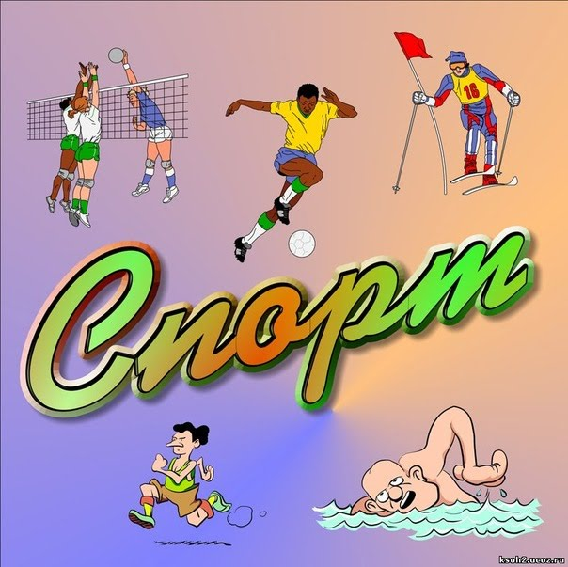

Жизнь современного человека, во многих случаях, лишена одной важной составляющей хорошего здоровья – движения. Сидячая работа, длительные поездки в транспорте, неактивный досуг – все это способствует многим заболеваниям вследствие гиподинамии. Болезни - бичи современного мира, к которым относятся ожирение, сердечно-сосудистые заболевания, в том числе инфаркты, инсульты, гипертония, с каждым годом становятся все распространеннее и моложе.
А ведь для поддержания нормального здоровья необходимо заниматься физическими упражнениями всего 2-3 раза в неделю. Каким бы видом спорта не занимался человек: футболом, теннисом, ездой на велосипеде или на роликовых коньках, а может просто, тренировками в тренажерном зале, физические упражнения благотворно скажутся на здоровье, самочувствии, работоспособности. Занятия спортом укрепят мышцы – человек станет подтянутее, стройнее, приобретет хорошую фигуру, постоянные тренировки повысят иммунитет, что позволит защититься от многих болезней, начиная с банальных ОРЗ и заканчивая более серьезными заболеваниями, типа сахарного диабета. Более того, занятия спортом тренируют сердце и сосуды, а ведь известно, что сердцу «по нраву» физические нагрузки, любит оно быстрее биться вследствие интенсивных движений. Красота и молодость, здоровье и хорошее самочувствие – все это дарит спорт. Но мало кому известно, что спорт и физические упражнения оказывают огромное влияние и на умственную деятельность человека. Спорт тренирует волю, способствует улучшению памяти, внимания, собранности. Недаром еще с самых древних времен считается, что только гармоничное развитие души и тела может привести к совершенству человека.
Что радует, в современном мире растет влияние спорта и физических упражнения на жизни людей - сегодня многие стремятся заниматься спортом и поддерживать физическую форму.

